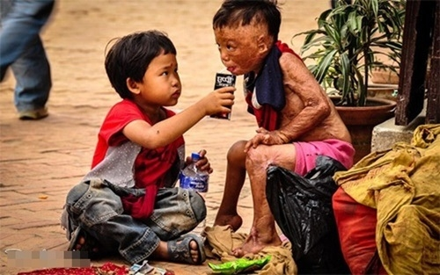*Hình ảnh về lòng yêu thương con người.*